Correction de l’Epreuve d’Informatique

1. Un microprocesseur est : (0,5pt)
□ un coeur artificiel
□ un enregistreur de fichiers multimédia
® un circuit électronique
2. Un Géga-octet (Go) vaut : (0,5pt)
□ 1 048 576 octets
® 1024×1024×1024 octets
□ 1 000 Mo
3. La mémoire cache est : (0,5pt)
□ une mémoire de grande capacité
® une mémoire à accès rapide
□ une mémoire en lecture seule
4. Pour installer deux disques durs sur le même contrôleur, il faut les mettre : (0,5pt)
□ en états maîtres
□ en états esclaves
® un en état maître et l’autre en état esclave
5. Nommer les trois blocs sur l’architecture schématique d’ordinateur indiquée ci-dessus : (1,5pt)

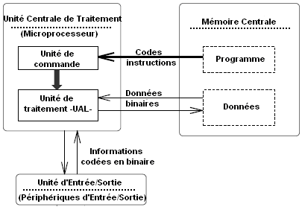

6. Soit la mémoire centrale indiquée sur le schéma suivant :
(1pt)

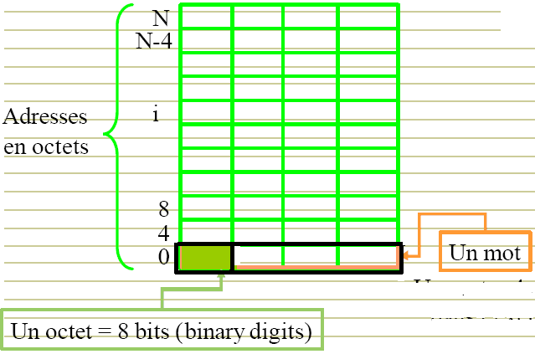

- Donner le nombre de bits pour chaque mot binaire : (4×8) bits
- Indiquer la capacité de cette mémoire en octets puis en bits : (N+4) octets, (N+4)×8 bits
7. L’ordinateur fonctionne correctement grâce : (0,5pt)
□ au logiciel d’application
® au système d’exploitation
□ au microprocesseur
8. Un menu contextuel est : (0,5pt)
□ le menu compagnon office
® un menu surgissant lorsque l’on clique avec le bouton droit de la souris
□ un menu spécialisé pour le traitement du contexte
9. En utilisant les commandes DOS : (1,5pt)
- Donner la commande permettant de copier un fichier dans un répertoire : COPY
- Donner une commande permettant d’afficher le contenu d’un dossier : DIR
- Donner une commande permettant de supprimer un fichier : ERASE ou DEL
10. Le SETUP est un programme qui permet de : (0,5pt)
® régler les paramètres du PC au démarrage
□ changer le système d’exploitation
□ installer les pilotes des périphériques
11. Par un lecteur de CD-ROM on peut : (0,5pt)
□ lire et écrire les informations
□ écrire les informations seulement
® lire les informations seulement
12. Quand on coupe le courant de l'ordinateur, la mémoire centrale : (0,5pt)
□ conserve uniquement le contenu du BIOS
□ conserve toutes les informations qui y ont été stockées
® ne conserve strictement aucune information
13. En réseau informatique, combien d’octets sont nécessaires pour coder une adresse IP. (0,5pt)
□ 3 ® 4 □ 6 □ 8
14. Parmi ces protocoles, lequel ne fait pas partie de la famille de protocoles IP. (0,5pt)
□ IP □ RIP ® IPX □ TCP
15. Parmi ces protocoles, lequel ne fait pas partie de la couche réseau du modèle OSI. (0,5pt)
□ IP □ RIP □ IPX ® TCP
16. Parmi ces adresses, laquelle appartient à un réseau de classe B. (0,5pt)
□ 192.168.42.56 □ 10.49.58.60
® 172.31.10.1 □ 195.221.158.16
17. Dans le modèle de référence OSI, quelle couche s’occupe de l’adressage et du routage. (0,5pt)
□ la couche transport □ la couche matérielle
□ la couche liaison ® la couche réseau
18. Dans le modèle de référence OSI, quelle couche s’occupe de la décomposition des messages en paquets et de leur recomposition. (0,5pt)
® la couche transport □ la couche matérielle
□ la couche liaison □ la couche réseau
19. L’adresse de sous-réseau s’obtient à partir du masque de réseau et l’adresse IP en effectuant : (0,5pt)
® un ET logique □ un OU logique
□ un OU exclusif logique □ une addition
20. Si j’envoie un paquet du protocole RIP (famille IP), celui-ci sera encapsulé dans : (0,5pt)
□ un paquet TCP ® un paquet IP
® un paquet UDP □ un paquet Ethernet
21. En réseau informatique, quelle est la différence entre un Hub et un Switch. (0,5pt)
- Le Hub permet la connexion de plusieurs nœuds sur un même point d'accès sur le réseau, en se partageant la bande-passante totale. Il ne fait qu'amplifier le signal pour le retransmettre sur tous ses ports
- Le switch est un matériel d'interconnexion de type concentrateur réseau mais il fractionne le réseau en domaines de collision indépendants. En recevant une information, un switch décode l'entête de trame pour ne l'envoyer que vers le port Ethernet associé, ce qui réduit le trafic sur l'ensemble du câblage réseau par rapport à un Hub qui renvoie les données sur tous les ports, réduisant la bande passante en provoquant plus de collisions.
22. En réseau informatique, quelle est la différence entre un Routeur et un Pont (0,5pt)
- Un routeur est un équipement d'interconnexion muni de 2 ports au minimum et ayant une adresse physique et logique pour chacun d'eux. Il analyse les trames pour récupérer l'entêtes (adresses de destination et de départ) et permet de transférer les données entre plusieurs réseaux de classes d'adresses différentes. Il détermine également des routes (le routage) pour communiquer avec d'autres routeurs qui ne sont pas directement connectés dessus. Il travaille sur la couche réseau (couche 3 du modèle OSI).
- Un pont est un dispositif matériel permettant de relier des réseaux travaillant avec le même protocole. Ainsi, contrairement au répéteur, qui travaille au niveau physique, le pont travaille également au niveau logique (au niveau de la couche 2 du modèle OSI), c'est-à-dire qu'il est capable de filtrer les trames en ne laissant passer que celles dont l'adresse correspond à une machine située à l'opposé du pont. Un pont sert habituellement à faire transiter des paquets entre deux réseaux de même type.
23. Pour un réseau de classe C le nombre maximum de machine par réseau est : (0,5pt)
® 254
□ 2¹⁶ – 2
24. Soient les nombres binaires A et B suivants : (1pt)
A= 01010011, B= 10011010
- Donner les nombres en base 10 correspondants à A et B : A= 83, B= 154
- Coder binairement le nombre C= A+B.
C= 11101101.
25. La couleur bleue en hexadécimale est représenté par : (0,5pt)
□ FF0080
□ 00FF00
® 0000FF
26. L’attribut VLINK dans la balise BODY permet : (0,5pt)
□ le changement de la couleur des liens
® le changement de la couleur d'un lien déjà visité
□ la modification de la taille des liens
27. Le pixel est la plus petite unité pour calculer : (0,5pt)
® la résolution d’une image
□ la capacité mémoire
® la taille d’une image
28. Une adresse DNS est du type : (0,5pt)
□ 192.35.28.64
□ login@yahoo.fr
® www.hotmail.com
29. L'ordinateur d’URL : http://www.societe-francaise.fr/ma appartient à une société : (0,5pt)
® en France
□.au maroc
□ il est impossible de répondre
30. On pourra obtenir des caractères plus gros qu'avec H1 par : (0,5pt)
□ la balise HH1
□ la balise BIG
® la balise FONT SIZE
31. Commenter le code HTML suivant et donner le résultat après son exécution :(1,5pt)

<TABLE BORDER="1">
<CAPTION> Titre du tableau </CAPTION>
<TR>
<TH> Titre1 </TH>
<TH> Titre2 </TH>
<TH> Titre3 </TH>
<TH> Titre4 </TH>
</TR>
<TR>
<TH> Titre5 </TH>
<TD> Valeur1 </TD>
<TD> Valeur2 </TD>
<TD> Valeur3 </TD>
</TR>
</TABLE>

Ce code HTML permet la création d’un tableau. Sur le web, les tableaux permettent d’afficher l’information en ligne et en colonnes et ils sont définis comme étant des suites de lignes.
Le tableau est encadré par les balises <TABLE> et </TABLE>.
Le titre du tableau est encadré par <CAPTION> </CAPTION>
Chaque ligne est encadrée par <TR> </TR> (Table Row : ligne du tableau).
Les cellules d'en-tête sont encadrées par <TH> </TH> (Table Header : En-tête de tableau)
Les cellules de valeur sont encadrées par <TD> </TD> (Table Data : Donnée de tableau)
Après l’exécution de ce code nous aurons le tableau suivant :

Titre du tableau
Titre1 | Titre2 | Titre3 | Titre4
Titre5 | Valeur1 | Valeur2 | Valeur3

32. Pour protéger votre ordinateur, sur internet, contre les hackers il faut installer : (0,5pt)
® Un anti-virus
® Un Firewall

